Resumen— Realizamos un control de dirección de motor dc aplicando las características del transistor bjt en configuración de seguidor de emisor.
BJT EN SEGUIDOR
Juan Pimentel, Odalis Perez.
Mecatrónica.
ITLA.
La Caleta, Santo Domingo Este.
202010312@itla.edu.do,
20230038@itla.edu.do.

Keywords— Transistor, puente h, seguidor emisor.

Introducción
Utilizando la configuración de seguidor emisor en los transistores, para realizar un circuito conocido como puente H

Marco Teórico

Puente H
Este es un circuito muy especifico que tiene la función de controlar la dirección de giro de un motor dc, funciones muy necesarias en equipos para control de brazos roboticos o automatización.

Configuración Seguidor Emisor
Esta configuración es conocida por su capacidad de amplificación, alta impedancia de entrada y baja impedancia de salida.
Características utilizadas del Seguidor de Emisor:
- Alta Impedancia de Entrada: Permite que el seguidor de emisor no afecte la fuente de señal.
- Baja Impedancia de Salida: Facilita el acoplamiento de circuitos y la entrega de corriente a cargas.

Circuito 1.
El circuito de 2 etapas, la etapa de clock que enviara la señal para cambio de giro y paro y el puente h, el cual es el circuito que hará posible la variación de la polaridad en el motor dc.

Etapa de control.
Utilizando el IC 555 como generador de onda cuadrada, su salida conectada a la entrada del IC 4017 podemos intercalar el giro del motor y también la parada de este de manera automática, con lapsos de tiempo específicos para cada acción.

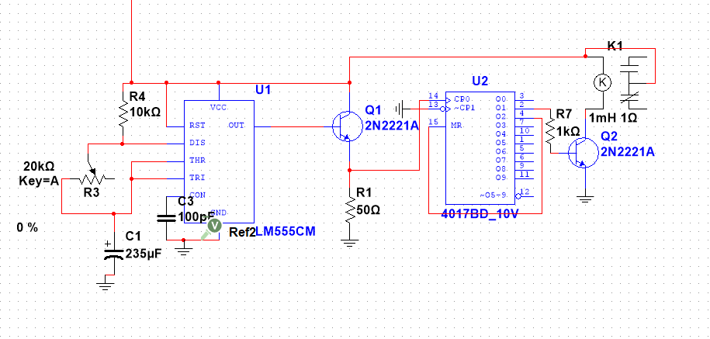
Puente H
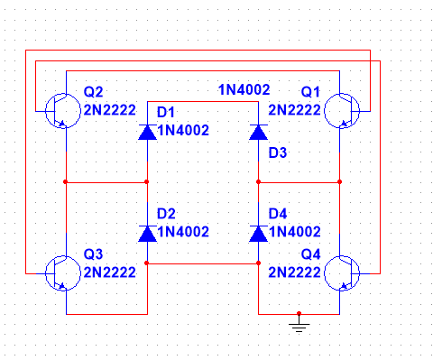
- Puente H con bjt

Conclusión
La configuración seguidor emisor nos sirve como un driver para manipular dispositivos que tienen una mayor carga eléctrica, dígase mas corriente.
Un método efectivo para todo tipo de aplicaciones.

